Creación de imaxes desatendidas con Windows ADK



Índice
Introdución. 3
Que imos resolver? 3
Que é windows ADK? 3
Ferramentas precisas 4
Escenario de probas. 4
Os pasos para a construción. 5
Instalación de ADK 5
Descomprimir a ISO 6
WIM: Consultar as imaxes que contén a ISO 7
Personalización do ficheiro de respostas. 8
Creación da ISO 10
Oscdimg 10
AnyDisk 10
Documentación complementaria 11

Introdución.

Que imos resolver?
Unha problemática habitual é, como podemos realizar unha instalación dun sistema operativo nunha chea de computadoras? Para resolver este problema existen varias alternativas como son a clonación e a creación de ISOS desatendidas. Neste caso vamos estudar como crear unha ISO desatendida nas entornas Windows.

A motivación de crear ISOS desatendidas vainos permitir aforrar tempo de instalación e que computadoras con hardware diferente poidan ter a mesma configuración. As configuracións que personalizaremos abarca elementos como a configuración do idioma, hora, usuarios, particionado de discos, incorporación de drivers, ....

Que é windows ADK?
Primeiramente recordar que sempre que usemos unha ferramenta é importante consultar a súa documentación, neste caso Microsoft ten publicada na páxina learn.microsoft.com.

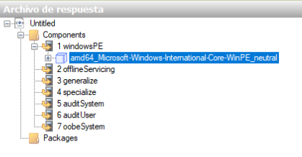
Coa ferramentas de Windows ADK vainos permitir crear un ficheiro de configuración de respostas, é dicir un ficheiro que proporciona os valores que debe recoller o asistente de instalación de Windows. Os ficheiros de respostas estruturase en 8 fases que son:

- windowsPE: o programa de instalación de Windows usa estas opcións. Se vas modificar as imaxes existentes.
- offlineServicing: esta configuración aplícase ás imaxes sen conexión nas que se aplica un arquivo desatendido con DISM mediante a Apply-Unattend opción . Cando se aplica un arquivo desatendido con DISM a unha imaxe sen conexión, só procésanse os valores deste paso de configuración.
- specialize: a maioría das opcións de configuración pódense agregar aquí. Estas opcións actívanse ao comezar o modo auditoría e ao comezar a configuración rápida. Se necesitas facer varias actualizacións ou probar as opcións, xeneraliza o dispositivo de novo e agrega outro lote de opcións na fase de configuración Specialize.
- auditUser: execútase en canto inicies o modo auditoría. Esta fase é o momento para executar un script de proba do sistema: agregaremos Microsoft-Windows-Deployment\RunAsynchronousCommand como exemplo. Para máis información, consulta Agregar un script personalizado á configuración de Windows.
- oobeSystem: A maioría destas opcións de configuración execútanse despois de que o usuario complete a configuración rápida. A excepción é a configuración Microsoft-Windows-Deployment\Reseal\Mode = Audit, que usaremos para omitir OOBE e arrincar o equipo en modo auditoría. Se o script baséase en saber que idioma selecciona o usuario durante a configuración rápida, agregaríao ao paso oobeSystem.

A continuación amósase o contido dun ficheiro de respostas.
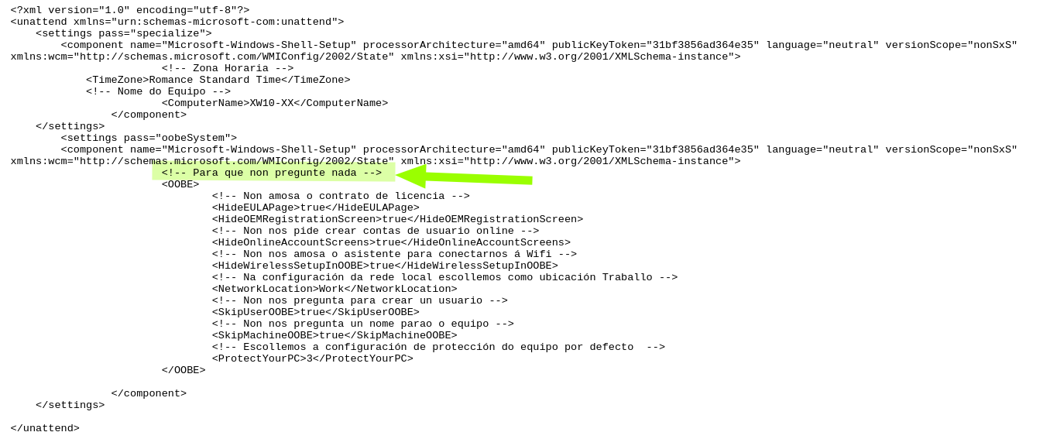

Ferramentas precisas
Para a creación das imaxes desatendidas vamos precisar o seguinte software:
- ADK Setup que o podes descargar gratuitamente da páxina de Microsoft.
- AnyBurn que o podes descargar de balde.
- DISM que é unha ferramenta que xa tes co sistema operativo que nos permite obter informacións das ISO de Windows e tamén modificala dende o terminal.
- Winrar.

Escenario de probas.
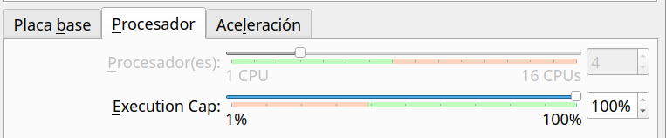
Para a creación das ISOS desatendidas vamos crear unha máquina virtual con Windows10 coas seguintes características:
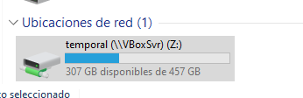
- 4 GB de RAM
- 4 Núcleos.
- 1 Disco duro co sistema operativo.
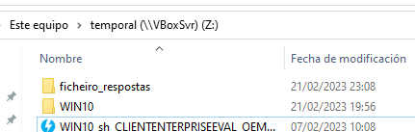
- 1 Disco cunha carpeta en rede que nos vai permitir compartir as ISOS co sistema.

Para iniciar as nosas probas coas imaxes desatendidas imos ter que realizar esta configuración.

Os pasos para a construción.
Para a personalización dunha ISO de Windows10 é preciso realizar as seguintes tarefas previas:
- Instalación do ADK
- Descomprimir a ISO a manipular.
- Consultar as imaxes que contén a ISO
- Personalización da ISO creando o ficheiro de respostas.
- Creación da ISO

Instalación de ADK
Tes que descargar e instalar o ADK que está dispoñible nesta URL: https://developer.microsoft.com/es-es/windows/hardware/windows-assessment-deployment-kit

Pasos da instalación:
- Descarga do ADK
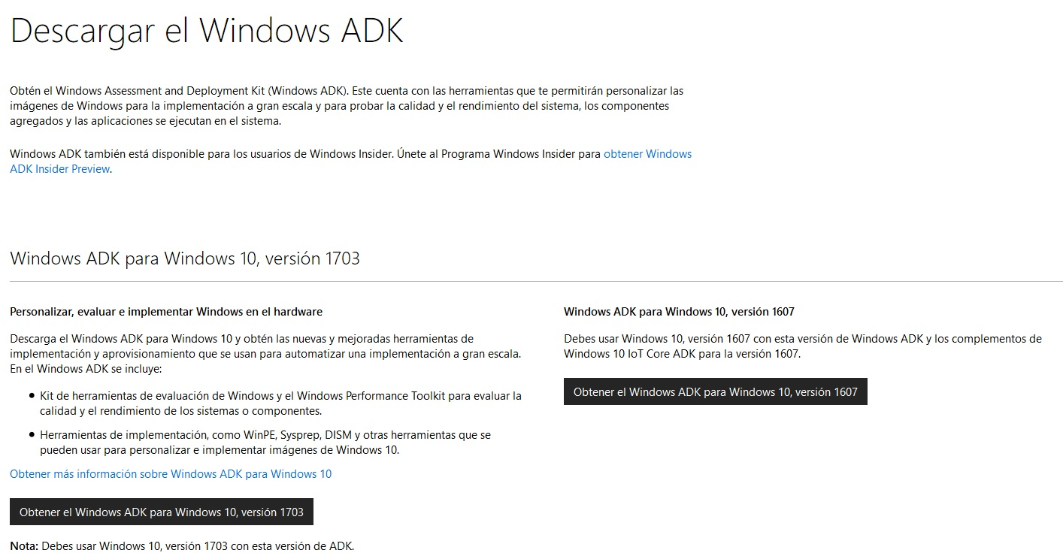
- Executamos o ADK e o instalamos na unidade D: (este paso é diferente ao da imaxe)
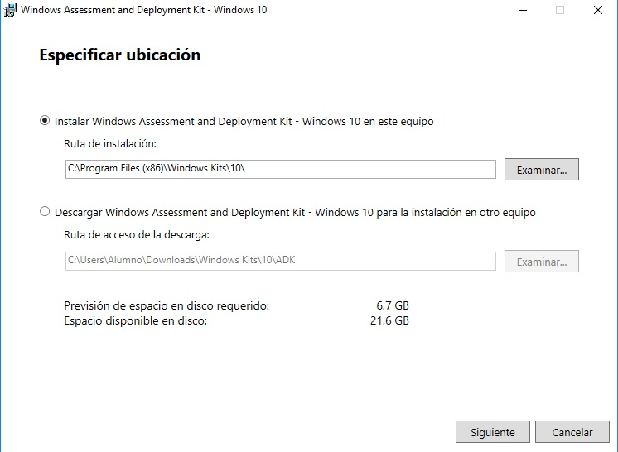

- Seleccionamos as características e no noso caso so precisamos as de implementación.
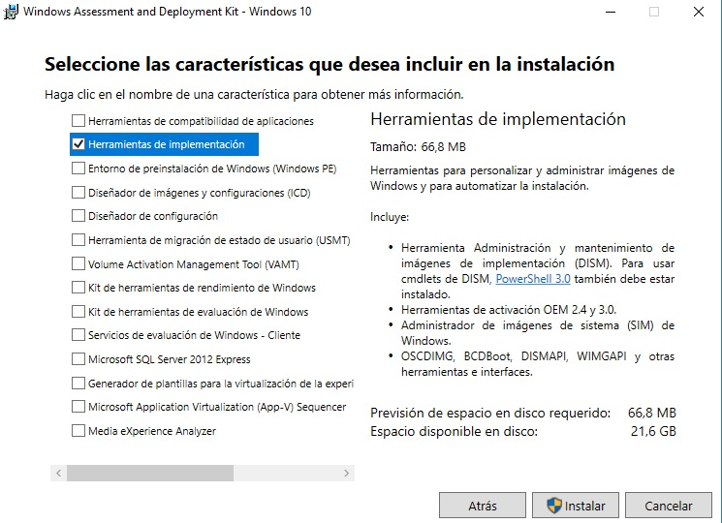

- Unha vez instalado podes localizar a ferramenta como “administrador de imágenes de sistema”
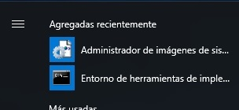

Descomprimir a ISO
Previamente a creación das ISOS desatendidas temos que obter unha información da ISO que vamos manipular. Para elo é precisa extraer a ISO nu cartafol. Os pasos son os seguintes:

- Extraer a ISO para elo imos empregar WinRar
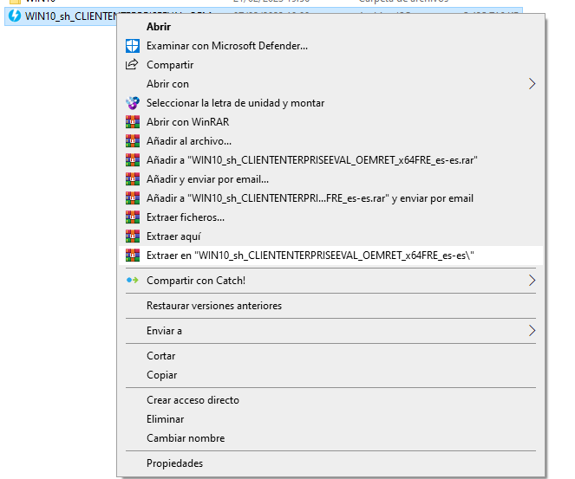

- Renomear o cartafol coa ISO por algo máis sinxelo como WIN10.

WIM: Consultar as imaxes que contén a ISO
- Abrir o terminal na unidade de rede, no meu caso Z: e posteriormente executar o comando dism /get-wiminfo /wimfile:Z:\WIN10\sources\install.wim . Fíxate que con este comando indicamos a ruta do ficheiro install.wim da ISO. A resposta agardada é que nos indique o número de versións que dispón a ISO de Windows10 neste caso so é un unha polo cal teremos que recordar o índice para a creación do ficheiro de respostas. Noutras versións de ISOS proporcionan diferentes opcións.
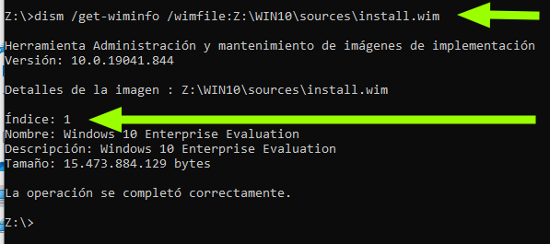

Personalización do ficheiro de respostas.

Habitualmente faremos configuracións baseadas nos seguintes compoñentes asignadas a estas fases de configuración.

Componente | Fase de configuración
Microsoft-Windows-Setup\DiskConfiguration\Disk\CreatePartitions\ CreatePartition | windowsPE
Microsoft-Windows-Setup\DiskConfiguration\Disk\ModifyPartitions\ ModifyPartition | windowsPE
Microsoft-Windows-Setup\ImageInstall\OSImage\InstallTo | windowsPE
Microsoft-Windows-Setup \UserData | windowsPE
Microsoft-Windows-International-Core-WinPE | windowsPE
Microsoft-Windows-Shell-Setup \OOBE | oobeSystem
Microsoft-Windows-Shell-Setup \UserAcounts\LocalAcounts | oobeSystem

IMPORTANTE!!! Os compoñentes levan un prefixo que nos indica a arquitectura para que se aplica. (x86, amd64, wow64,...)

As configuracións solicitadas acostumaremos indicalas en formato táboa como a seguinte:
Componente | Fase de instalación | Configuración
Microsoft-Windows-International-Core-WinPE | windowsPE | InputLocale: es-ES
Microsoft-Windows-International-Core-WinPE | windowsPE | SystemLocale: es-ES
Microsoft-Windows-International-Core-WinPE | windowsPE | UILanguage: es-ES
Microsoft-Windows-International-Core-WinPE | windowsPE | UserLocale: es-ES
Microsoft-Windows-International-Core-WinPE\SetupUILanguage | windowsPE | UILanguage: es-ES
Microsoft-Windows-Setup-neutral | windowsPE | EnableFirewall: [True/False]
Microsoft-Windows-Setup-neutral | windowsPE | EnableNetworkl: [True/False]
Microsoft-Windows-Setup-neutral | windowsPE | LogPathl: [True/False]
Microsoft-Windows-Setup-neutral | windowsPE | Restartl: [True/False]
Microsoft-Windows-Setup-neutral | windowsPE | UseConfigurationSetl: [True/False]
Microsoft-Windows-Setup-neutral | windowsPE | Engadir a clave:  /IMAGE/INDEX
DiskConfiguration | windowsPE | WillShowUI: OnError
DiskConfiguration/Disk | windowsPE | Disk ID: 0
DiskConfiguration/Disk | windowsPE | WillWipeDisk: true
DiskConfiguration/Disk/CreatePartitions/CreatePartition | windowsPE | Order: 1
DiskConfiguration/Disk/CreatePartitions/CreatePartition | windowsPE | Size: 25000 (NOTA: el tamaño es en megabytes)
DiskConfiguration/Disk/CreatePartitions/CreatePartition | windowsPE | Type: Primary
DiskConfiguration/Disk/ModifyPartitions/ModifyPartition | windowsPE | Active: true
DiskConfiguration/Disk/ModifyPartitions/ModifyPartition | windowsPE | Extend: false
DiskConfiguration/Disk/ModifyPartitions/ModifyPartition | windowsPE | Format: NTFS
DiskConfiguration/Disk/ModifyPartitions/ModifyPartition | windowsPE | Label: Principal
DiskConfiguration/Disk/ModifyPartitions/ModifyPartition | windowsPE | Order: 1
DiskConfiguration/Disk/ModifyPartitions/ModifyPartition | windowsPE | PartitionID: 1
ImageInstall/OSImage/InstallTo | windowsPE | DiskID: 0
ImageInstall/OSImage/InstallTo | windowsPE | PartitionID: 1
Microsoft-Windows-Setup_neutral»UserData | windowsPE | AcceptEULA: true
Microsoft-Windows-Setup_neutral»UserData | windowsPE | FullName: Alumno SMR
Microsoft-Windows-Setup_neutral»UserData | windowsPE | Organization: IES ALD
Microsoft-Windows-Setup_neutral » UserData » ProductKey | windowsPE | Key: (Serial de producto)
Microsoft-Windows-Setup_neutral » UserData » ProductKey | windowsPE | WillShowUI: OnError
Windows-Shell-Setup_neutral | oobeSystem | TimeZone: Romance Standard Time
OOBE | oobeSystem | HideEULAPage: true
OOBE | oobeSystem | NetworkLocation: Work
OOBE | oobeSystem | ProtectYourPC: 3
UserAccounts/LocalAccounts/LocalAccount | oobeSystem | Description: Usuario Alumno
UserAccounts/LocalAccounts/LocalAccount | oobeSystem | DisplayName: Alumno
UserAccounts/LocalAccounts/LocalAccount | oobeSystem | Group: administrators
UserAccounts/LocalAccounts/LocalAccount | oobeSystem | Name: alumno
UserAccounts/LocalAccounts/LocalAccount/Password | oobeSystem | Value: abcd124..

Unha realiza a configuración gardaremos o ficheiro na ISO a personalizar como Autounattend.xml se o nomeamos diferente non funcionará.

Creación da ISO
Para a creación da ISO temos duas alternativas:
- Dende a consola como administrador coa ferramenta oscdimg
- Empregando a ferramenta AnyDisk e incorporando o ficheiro de respostas.

Oscdimg
Abrimos o terminal como administrador e no directorio da imaxe de Windows10 que descomprimiches.
oscdimg –n –m –bC:\Users\Alumno\Desktop\Win10\boot\etfsboot.com c:\users\alumno\ desktop\win10 c:\users\alumno\desktop\Mi_WIN.iso

Equivale a:

oscdimg –n –m –bRuta_de_directorio\boot\etfsboot.com Ruta_de_directorio_a_guardar\ Nombre_de_la_nueva_imagen.iso

AnyDisk

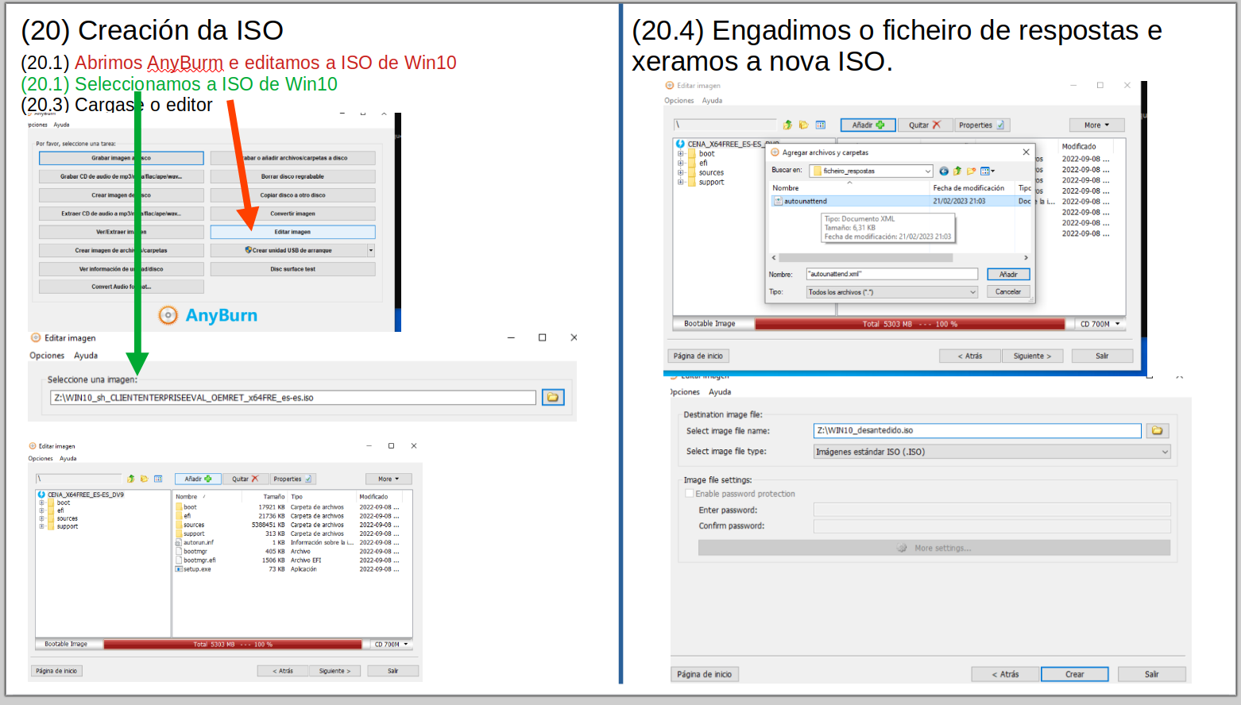

Documentación complementaria

DISM se usa para montar y reparar imágenes de Windows.
A continuación se describen algunas acciones que puedes realizar con DISM:
- Montar una imagen sin conexión
- Agregar controladores a una imagen sin conexión
- Habilitar o deshabilitar características de Windows
- Agregar o quitar paquetes
- Agregar paquetes de idioma
- Agregar aplicaciones universales de Windows
- Actualizar la versión de Windows
Sysprep permite preparar una instalación de Windows para crear una imagen y permite capturar una instalación personalizada.
A continuación se describen algunas acciones que puedes realizar con Sysprep:
- Generalizar una instalación de Windows
- Personalizar el perfil de usuario predeterminado
- Usar archivos de respuesta
Windows PE (WinPE) es un pequeño sistema operativo que se usa para arrancar un equipo que no tiene un sistema operativo. Puedes arrancar en Windows PE y luego instalar un nuevo sistema operativo, recuperar datos o reparar un sistema operativo.
A continuación se muestran varias formas que permiten crear imágenes de WinPE:
- Crear una unidad USB de arranque
- Crear un CD, DVD, ISO o VHD de arranque
El Entorno de recuperación de Windows (Windows RE) es un entorno de recuperación que permite reparar problemas comunes del sistema operativo.
A continuación se muestran varias acciones que puedes realizar con Windows RE:
- Personalizar Windows RE
- Restablecimiento rápido
El Administrador de imágenes de sistema de Windows (Windows SIM) ayuda a crear archivos de respuesta que permiten cambiar la configuración de Windows y ejecutar scripts durante la instalación.
A continuación se muestran varias acciones que puedes realizar con Windows SIM:
- Crear un archivo de respuesta
- Agregar una ruta de acceso a controladores de archivos de respuesta
- Agregar un paquete a un archivo de respuesta
- Agregar un comando personalizado a un archivo de respuesta
Para obtener una lista de opciones que se pueden cambiar, consulta Referencia de configuración desatendida de Windows en el Centro de desarrollo de hardware de MSDN.

Ligazón: https://learn.microsoft.com/es-es/windows/deployment/windows-adk-scenarios-for-it-pros
Ligazón: https://learn.microsoft.com/es-es/windows-hardware/customize/desktop/unattend/microsoft-windows-deployment-runasynchronous-runasynchronouscommand
Ligazón : https://learn.microsoft.com/es-es/windows-hardware/manufacture/desktop/add-a-custom-script-to-windows-setup?view=windows-11
Ligazón: https://download.microsoft.com/download/9/A/E/9AE69DD5-BA93-44E0-864E-180F5E700AB4/adk/adksetup.exe?ocid=tia-235208000
Ligazón: https://anyburn.com/anyburn_setup_x64.exe

